PersonInfoGroupServiceV2: Technical Service Specifications

Historiek van de revisies
Versie | Datum | Beschrijving | Auteur(s)
2.0 | 02/02/2018 | Nieuwe versie voor “V2” van de dienst | KSZ
2.1 | 30/03/2018 | Verwijderen “businessAnomalies” | KSZ
2.2 | 11/06/2018 | Toevoeging partner blok | KSZ
2.3 | 11/10/2018 | Bijwerken BeSt-identificatie in adres naar model FOD BOSA  Toevoegen referentieadres in contracten  Hernoem “countryCodeISO” naar “countryIsoCode” | KSZ
2.4 | 24/10/2018 | Toevoegen voorbeelden | KSZ
2.5 | 07/02/2019 | Toevoegen paragraaf over de combinatie van de bronnen | KSZ
2.6 | 18/06/2019 | Correctie tabel aanwezigheid velden in adres voor BeSt | KSZ
2.7 | 17/07/2019 | Verduidelijkingen bij de verwerkingsstappen | KSZ
2.8 | 06/09/2019 | Vermelding contactadres bij uitgewisselde gegevens | KSZ
3.0 | 13/10/2021 | Toevoegen verificatieniveaus voor gegevens (antwoorden) | KSZ
3.1 | 01/04/2022 | Aanpassing registerInceptionDate | KSZ
3.2 | 30/08/2022 | Toevoegen referentieadres | KSZ
4.0 | 29/11/2022 | Best address :  - verwijdering van de velden “streetRegionalCodeId” en “cityRegionalCodeId” voor adressen (residentieel en contact adressen). | KSZ
4.1 | 14/06/2023 | Toevoegen verificatieniveau voor valse documenten | KSZ

Aanverwante documenten
Document | Auteur(s)
- PID Register webservices: consultatie historieken | KSZ
Documentatie beschikbaar op https://www.ksz-bcss.fgov.be  Rubriek: Diensten en support / Projectaanpak / Dienstgeoriënteerde architectuur | KSZ
- Algemene documentatie met betrekking tot de berichtdefinities van de KSZ  Berichtdefinities van de KSZ-diensten | KSZ
- Beschrijving van de dienstgeoriënteerde architectuur van de KSZ  Documentatie m.b.t. de dienstgeoriënteerde architectuur | KSZ
- Lijst van acties om toegang te krijgen tot het webserviceplatform van de KSZ en om de connectie te testen  Toegang tot de SOA-infrastructuur van de KSZ | KSZ
- Registries: concepten en regels | KSZ
- TSS Registries annex: return codes | KSZ
- PID betrouwbaarheidsniveau van gegevens | KSZ

Verdeling
Revisie | Bestemmeling(en) | Datum
2.0

Inhoudsopgave
1 Doel van het document 3
2 Afkortingen 3
3 Beperkingen 3
4 Overzicht van de dienst 3
4.1 Context 4
4.2 Algemeen verloop 4
4.3 Stappen van de verwerking bij de KSZ 7
4.4 Overzicht van de uitgewisselde gegevens 10
5 Protocol van de dienst 11
6 Beschrijving van de uitgewisselde berichten 12
6.1 Gemeenschappelijk gedeelte van de verschillende operaties 12
6.2 searchPersonInformationBySsin 16
6.3 searchPersonInformationHistoryBySsin 43
6.4 searchPersonInformationBySsinAndDate 48
6.5 Fault 51
7 Status en return codes 52
8 Beschikbaarheid en performantie 52
8.1 Bij problemen 53
9 Best practises 53
9.1 Validatie t.o.v. WSDL 53
9.2 Datum formaat 53
10 Voorbeeldberichten 53
10.1 searchPersonInformationBySsin 53
10.1 searchPersonInformationHistoryBySsin 56
10.2 searchPersonInformationBySsinAndDate 61
10.3 searchPersonInformationBySsin via BatchSOAP 63
10.4 Wijze van voorstelling van de gecombineerde historiek 64

Doel van het document
Dit document beschrijft de technische specificaties van de webservice PersonInfoGroupServiceV2 van het SOA-platform van de KSZ.
Het beschrijft de context, de gebruiksvoorwaarden, de functionaliteiten en de acties (request en antwoord) van de dienst. Voor elk type bericht worden er voorbeelden gegeven. Achteraan is een lijst van mogelijke foutcodes toegevoegd.
Aan de hand van dit document zou de informaticadienst van de klant de KSZ-webservice correct moeten kunnen integreren en gebruiken.

Afkortingen
- CTMS : CodeTable Management System van de KSZ
- KSZ: Kruispuntbank van de Sociale Zekerheid
- INSZ: identificatienummer van de sociale zekerheid
- NR: Rijksregister

Beperkingen
In de contracten voor de register diensten zijn bepaalde elementen opgenomen die nog niet ondersteund worden. Het gaat over
- Landcodes in ISO-formaat: het element countryIsoCode is aanwezig in de consultatie antwoorden en in de creatie/bijwerking voorlegging, en dit voor zowel verblijfs als contactadres. Het wordt echter nog niet ondersteund.
- BeSt-identificatie
  - voor een adres: de velden regionCode, regionName en addressRegionalCode zijn aanwezig in de consultatie antwoorden en in de creatie/bijwerking voorlegging, en dit voor zowel verblijfs als contactadres. Ze worden echter nog niet ondersteund.
  - Voor een locatie (geboort, overlijden, burgelijke staat) : de veld cityRegionalCode is aanwezig in de consultatie antwoorden en in de creatie/bijwerking voorlegging. Het wordt echter nog niet ondersteund.

- RAN-register: het register attribuut bij een persoon in het antwoord kan voorlopig nog niet de waarde “RAN” bevatten.

Overzicht van de dienst
De dienst PersonInfoGroupServiceV2 laat toe deelgroepen van de wettelijke persoonsgegevens van een persoon op te halen uit het Rijksregister en de KSZ-registers op basis van een INSZ.
De dienst PersonInfoGroupServiceV2 heeft drie functionaliteiten (operaties):
- Opzoeken actuele persoonsgegevens
- Opzoeken historiek van de persoonsgegevens
- Opzoeken van een situatie persoonsgegevens op een bepaalde datum

Context

Contextdiagram

KSZ
Partner
Partner
Partner

NR
BIS
RAD
Cel identificatie KSZ
RAN

Algemeen verloop
De opzoeking moet gebeuren met een actief of vervangen INSZ. Indien een vervangen INSZ wordt opgegeven, gebeurt de opzoeking in de authentieke bron met het vervangende INSZ.
De actuele authentieke bron voor het INSZ wordt bepaald. Indien dit het Rijksregister is, worden de gegevens opgehaald bij het Rijksregister, anders uit de KSZ-registers. Voor de opzoeking van de historiek of de situatie op datum wordt voor Rijksnummers en personen in het RAD-register de beide authentieke bronnen geconsulteerd. Zie ook “Gecombineerde historiek” in [5].

Sequentiediagram

Actuele situatie
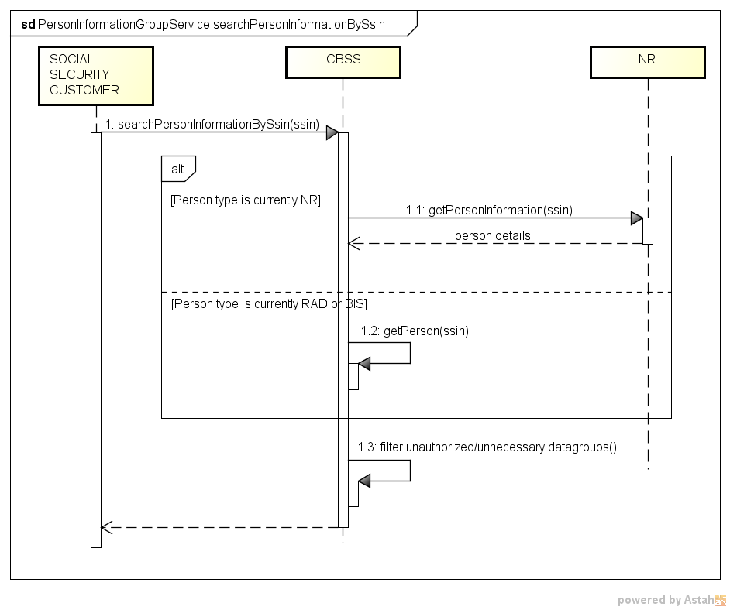

Historiek
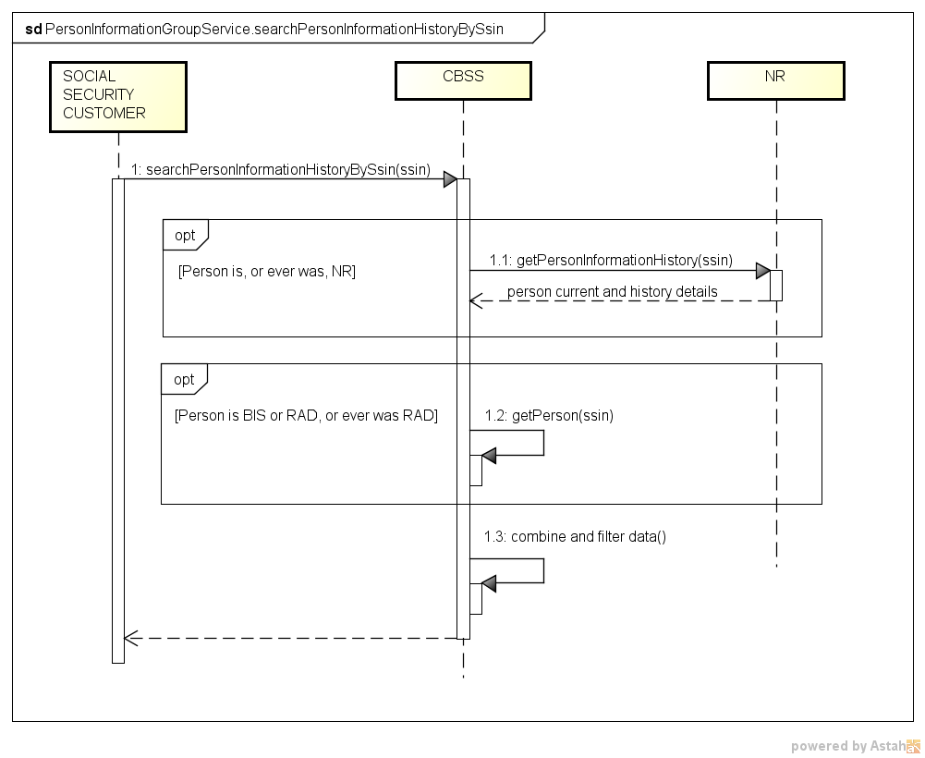

Situatie op datum
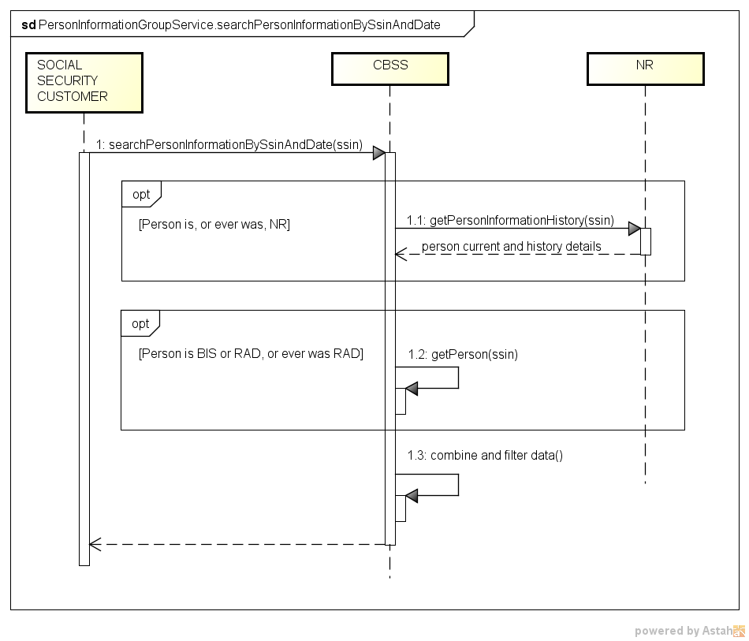

Stappen van de verwerking bij de KSZ
- Controle van de integriteit van de berichten (XSD-validatie)
- Veiligheidslogging
- Controle van het INSZ
- Integratiecontrole
- Validatie van de opzoekingscriteria
- Transformatie van de gegevens uit het Rijksregister
- Expliciet maken van de einddatums
- Combineren van de gegevens uit beide bronnen
- Sortering
- Filtering

Controle van de integriteit van de berichten
Het betreft een klassieke validatie van het XML-bericht ten opzichte van het schema. Het betreft dus een validatie van de vereisten inzake type gegevens en structuur ervan.

Veiligheidslogging
Om wettelijke redenen verricht de KSZ een logging van de inkomende en uitgaande berichten om veiligheidsaudits mogelijk te maken.

Controle van het INSZ
Een INSZ is ofwel geldig ofwel ongeldig.
- Als het ongeldig is (probleem met de syntax en/of checksum), dan wordt het bericht verworpen door de KSZ en wordt er een foutbericht teruggestuurd naar de klant met vermelding dat het INSZ ongeldig is.
- Als het INSZ geldig is, dient te worden bepaald of het tot een speciale categorie behoort. Als dit niet het geval is, kan de verwerking worden voortgezet.
Speciale categorieën:
  - Onbekend INSZ: het INSZ is niet gekend in het Rijksregister of het KSZ-register. Het bericht wordt in dat geval verworpen en er wordt een foutbericht teruggestuurd naar de klant met vermelding dat het gebruikte INSZ niet gekend is.
  - Geannuleerd INSZ: het INSZ werd geannuleerd door het Rijkregister. De verwerking wordt dan niet voortgezet en de klant krijgt in het antwoord een aanduiding dat het INSZ geannuleerd werd.
  - Vervangen INSZ: het INSZ werd vervangen door een ander INSZ. De verwerking wordt voortgezet met het nieuwe INSZ en de klant krijgt in het antwoord een aanduiding dat het INSZ vervangen werd. In het antwoord wordt ook het nieuwe INSZ vermeld, alsook het resultaat van de verwerking.

Integratiecontrole
De instelling die deze dienst wil oproepen, dient gekend te zijn als gegevensontvanger in het verwijzingsrepertorium voor deze dienst. Bovendien moet het opgegeven INSZ geïntegreerd zijn in het personenrepertorium volgens de configuraties voor de opgegeven wettelijke context in het personenrepertorium.
De configuratie van de wettelijke contexten en integratiecontroles voor alle partners is te uitgebreid en onvoldoende stabiel om te worden opgenomen in dit document.

Validatie van de opzoekingcriteria
Indien een datum wordt meegegeven in de voorlegging (bij de opzoeking op datum), dient deze een bestaande datum in het verleden te zijn (dus ook niet de huidige datum) die niet voor 01/01/1850 ligt.
Enkel gegevensgroepen waar de aanvrager toegang toe heeft, mogen worden meegegeven in de voorlegging.

Transformatie gegevens uit het Rijksregister
Zie [5].

Expliciet maken van de einddatums
In het Rijksregister, net als voor sommige gegevensgroepen in de KSZ-registers, worden geen (expliciete) einddatums opgenomen in de databank. Einddatums bestaan enkel impliciet, als de begindatum van het volgende voorkomen.
Er zijn echter een aantal uitzonderingen waar wel een expliciete einddatum aanwezig is. In de KSZ-registers is het mogelijk meerdere nationaliteiten en meerdere burgerlijke staten te hebben. Om mogelijk te maken dat slechts één nationaliteit van een persoon met dubbele nationaliteit wordt beëindigd, zijn voor deze gegevensgroepen expliciete einddatums ingevoerd. Andere uitzonderingen met expliciete einddatum zijn gezinshoofd (Rijksregister TI 141) en wettelijke samenwoonst (nieuw voorkomen in historiek met code beëindiging). Een laatste uitzonderingsgeval is adres bij het Rijksregister, dat bevat zit in verschillende informatietypes.
Om de interpretatie te vereenvoudigen, hebben we ervoor gekozen in deze dienst om de einddatums expliciet te maken. De verschillende wijzen van opslag vragen elk een verschillende manier om te interpreteren, maar het eindresultaat is hetzelfde: elk voorkomen heeft een begindatum en een einddatum.
Als einddatum van een voorkomen in historiek wordt de begindatum van het er direct opvolgende recentere voorkomen in de historiek genomen. Er zijn een aantal uitzonderingen.
- Indien het volgende voorkomen eerder is in de tijd, wordt geen einddatum gezet, omdat anders een negatieve periode zou worden gemaakt. Bijvoorbeeld in het geval van meerdere gelijktijdige huwelijken, respecteert het Rijksregister de chronologische volgorde niet, maar worden het huwelijk en de scheiding voor eenzelfde partner samen gezet. Op die manier kan toch de juiste einddatum per partner worden genomen (de service sorteert nadien volgens ingangsdatum).
- Indien het gaat om een burgerlijke staat “nietigverklaring”, krijgt deze zijn eigen begindatum als einddatum.

Samenvoegen van de gegevens uit beide authentieke bronnen
Personen die geradieerd zijn of dit ooit zijn geweest, hebben een geschiedenis van persoonsgegevens opgebouwd in zowel het Rijksregister als de KSZ-registers. Voor deze personen zullen de gegevens uit beide registers worden gecombineerd.
De voorkomens uit de beide bronnen worden door elkaar gesorteerd op basis van ingangsdatum. Indien bij deze sortering identieke voorkomens worden gevonden in beide bronnen, worden ze samengevoegd tot één voorkomen. Dit voorkomen krijgt een aanduiding dat het in beide bronnen aanwezig is (source = “BOTH”). Indien er kleine verschillen zijn, zoals meer gegevens in 1 bron, of een einddatum die niet aanwezig is in de andere bron, worden de voorkomens niet samengevoegd.
Beide bronnen worden als onafhankelijk en evenwaardig beschouwd. Bij het combineren van conflicterende informatie, wordt de info uit beide bronnen getoond, zie voorbeelden §10.4. Het is mogelijk dat de KSZ-registers een voorkomen vermelden dat niet is overgenomen in het Rijksregister, zelfs al is deze laatste de authentieke bron van de actuele situatie, en omgekeerd.

Sortering
De sortering gebeurt als volgt. Eerst komen alle actuele voorkomens (zonder einddatum), gesorteerd volgens aflopende ingangsdatum, d.w.z. van recent naar oud. Daarna komen alle beëindigde voorkomens gesorteerd volgens aflopende ingangsdatum, d.w.z. van recent naar oud.
Voor de groepen waarvoor het is toegestaan meerdere gelijktijdige voorkomens te hebben (nationaliteiten, burgerlijke staten), is het dus mogelijk dat de sortering niet volledig op ingangsdatum is. Een gesorteerd voorbeeld voor nationaliteiten:
- Fransman 2000-heden
- Belg 1960-heden
- Nederlander 1995-1999

Filtering op basis van machtiging
KSZ staat in voor de nodige filtering zodat instellingen enkel de persoonsgegevens ontvangen waarvoor ze gemachtigd zijn.
De configuratie van de machtigingen per gegevensgroep voor alle partners is te uitgebreid en onvoldoende stabiel om te worden opgenomen in dit document.

Overzicht van de uitgewisselde gegevens
De dienst laat toe de volgende persoonsgegevens te consulteren in de authentieke bron:
- INSZ
- Naam en voornamen
- Geboorteplaats en -datum
- Geslacht
- Nationaliteit(en)
- Adres
  - Hoofdverblijfplaats (in binnenland of buitenland)
  - Voorlopig adres (in binnenland of buitenland)
  - Postadres in buitenland
- Plaats en datum van overlijden
- Burgerlijke sta(a)t(en)
- Beheerder (enkel Rijksregister)
- Wettelijke samenwoning (enkel Rijksregister)
- Subregister (enkel Rijksregister)
- Contactadres (enkel KSZ register)
Het INSZ is steeds de business sleutel van het gegeven.

Protocol van de dienst
De communicatie vindt plaats binnen een beveiligde omgeving aan de hand van SOAP-berichten. Meer informatie over de dienstgeoriënteerde architectuur is te vinden in [3]. De partners die nog geen toegang hebben tot de SOA-infrastructuur van de KSZ vinden in [4] een lijst van de verschillende stappen om toegang te krijgen en deze toegang te testen.
Toepassingsprotocol | HTTPS 2ways TLS, SOAP 1.1
Naam van de dienst | PersonInfoGroupServiceV2
WSDL van de dienst | PersonInfoGroupServiceV2.wsdl  http://kszbcss.fgov.be/intf/registries/PersonInfoGroupService/v2
Acties | searchPersonInformationBySsin  searchPersonInformationHistoryBySsin  searchPersonInformationBySsinAndDate
Berichten | searchPersonInformationBySsinRequest  searchPersonInformationBySsinResponse  searchPersonInformationBySsinFault  searchPersonInformationHistoryBySsinRequest  searchPersonInformationHistoryBySsinResponse  searchPersonInformationHistoryBySsinFault  searchPersonInformationBySsinAndDateRequest  searchPersonInformationBySsinAndDateResponse  searchPersonInformationBySsinAndDateFault
Omgeving, host en port | Dev | b2b-test.ksz-bcss.fgov.be:4520
 | Acc | b2b-acpt.ksz-bcss.fgov.be:4520
 | Prod | b2b.ksz-bcss.fgov.be:4520
URI | /PersonInfoGroupService/v2/consult

Beschrijving van de uitgewisselde berichten

Gemeenschappelijk gedeelte van de verschillende operaties

Identificatie van de klant [informationCustomer]
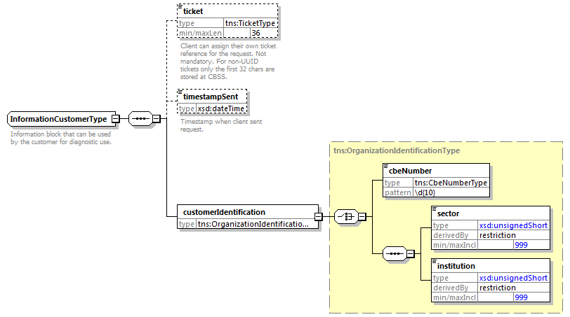
Het element informationCustomer wordt geleverd door de klant om zich te identificeren op businessniveau door zijn identificatie mee te delen hetzij op het niveau van het netwerk van de sociale zekerheid, hetzij op ondernemingsniveau. Het kan business- en tijdsreferenties omvatten.
De identificatie van de instelling is gedefinieerd in een bericht:
- hetzij op basis van de combinatie sector / instelling voor de instellingen van sociale zekerheid
- hetzij op basis van het KBO-nummer voor de instellingen die geen deel uitmaken van het netwerk van de sociale zekerheid of voor de instellingen voor dewelke het KBO-nummer een toegevoegde waarde biedt ten opzichte van het gebruik van sector / instelling

Identificatie van de KSZ [informationCBSS]
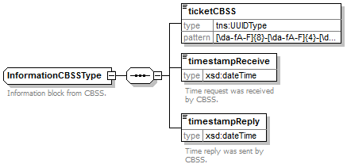
Het element informationCBSS, dat facultatief is in de voorlegging, wordt ingevuld door de KSZ en geeft informatie die nodig is voor logging en ondersteuning.
Element | Beschrijving
ticket | unieke referentie toegekend door KSZ
timestampReceive | tijdstip van ontvangst van de voorlegging bij KSZ
timestampReply | tijdstip van verzending van het antwoord bij KSZ

Wettelijke context van de oproep [legalContext]
Het element legalContext laat toe het wettelijke kader van de request te definiëren.

Status van het antwoord [status]
Zie [6].

INSZ met ‘geannuleerde’ of ‘vervangt’ status [ssin]
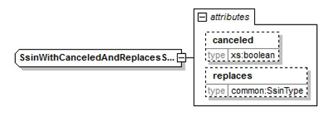
Het element ssin is aanwezig in het antwoord van de KSZ en geeft het INSZ terug waarmee de aanvraag gebeurd is samen met status informatie over dit INSZ in de attributen:
Attribuut | Beschrijving
canceled | Als dit aanwezig is en op true staat is het INSZ geannuleerd en niet bruikbaar.
replaces | Als dit aanwezig is, is het INSZ vervangen. De originele INSZ wordt teruggeven in dit attribuut en de nieuwe INSZ zit in het element zelf.

Gegevensfilters [dataFilters]
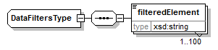
Element | Beschrijving
filteredElement | Een ‘xpath’ expressie die aanduidt welke elementen uit het schema werden gefilterd op basis van de machtigingen. De aanduiding is statisch, d.w.z. een expressie is steeds aanwezig indien er geen machtiging is voor deze groep, ook als het gegevens zelf niet aanwezig was. Zie ook §3.3.6.

Anomaliën [anomalies]
Zie [6].

Status en bron per gegevensgroep
Elke gegevensgroep in het antwoord heeft een status en een bron attribuut.
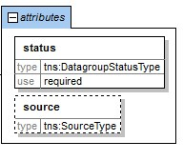
Attribuut | Beschrijving
status | De status van de gegevensgroep.  - “DATA_FOUND”: Er werden gegevens gevonden voor deze groep  - “NO_DATA_FOUND”: Er werd in geen van beide bronnen gegevens gevonden voor deze groep  - “NOT_SUPPORTED”: het gegeven bestaat niet voor het type register van de persoon
source | Dit element geeft de bron aan van de gegevens  - “NR”: de gegevens zijn afkomstig uit het Rijksregister  - “CBSS”: de gegeven zijn afkomstig uit de KSZ-registers  - “BOTH”: de gegevens zijn afkomstig uit (en identiek in) beide bronnen

Verificatieniveau
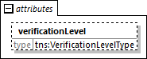
In het antwoorden, zijn er sommige gegevens die een attribuut ‘verificationLevel’ bevatten (zie [7]). De niveaus zijn:
Niveau | Beschrijving
PROVEN | De gegevens komen uit een primair officieel (of digitaal) document dat door een authentieke bron (overheid, gemeente, …​) uitgegeven was en dat door een gecertificeerde partner of met de authentieke bron uitgebreid getest was
VERIFIED | De gegevens komen uit een primair of secundair officieel document dat (zoveel mogelijk) gevalideerd was
UNVERIFIED | De gegevens komen uit een ander officieel document
UNSUPPORTED | Geen document (digitaal of fysiek) gebruikt om de gegevens te bewijzen
UNRELIABLE | De gegevens zijn afkomstig van een vals document

De gegevens zijn:
- Name | - genderCode
- Firstname (sequence=1) | - civilStateCode
- birthPlace.countryCode | - nationalityCode
- birthDate
- deceaseDate
- deceasePlace.countryCode

searchPersonInformationBySsin

Voorlegging
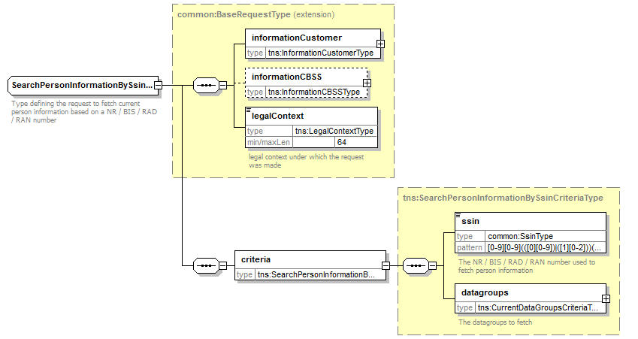
Element |  | Beschrijving
informationCustomer |  | Informatie van de vragende instelling, zie §5.1.1
informationCBSS |  | Niet in te vullen
legalContext |  | Wettelijk kader waarin de vraag gesteld wordt. Dit is een vaste waarde per wettelijk kader afgesproken tussen KSZ en de vragende instelling. Zie §5.1.3.
criteria |  | Opzoekingscriteria
 | ssin | INSZ van de op te vragen persoonsgegevens
 | datagroups | De gewenste gegevensgroepen

Gewenste gegevensgroepen [criteria]
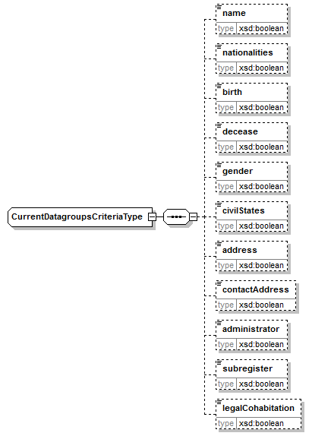
Element | Beschrijving
name | Aanduiding of men de naamsgegevens wil opvragen
nationalities | Aanduiding of men de nationaliteiten wil opvragen
birth | Aanduiding of men de geboortegegevens wil opvragen
decease | Aanduiding of men de overlijdensgegevens wil opvragen
gender | Aanduiding of men de gegevens over het geslacht wil opvragen
civilStates | Aanduiding of men de burgerlijke staten wil opvragen
address | Aanduiding of men de adresgegevens wil opvragen
contactAddress | Aanduiding of men het contactadres wil opvragen
administrator | Aanduiding of men de gegevens van de beheerder wil opvragen
subregister | Aanduiding of men gegevens van het deelregister bij het Rijksregister wil ontvangen
legalCohabitation | Aanduiding of men de wettelijke samenwoonst wil opvragen

Antwoord
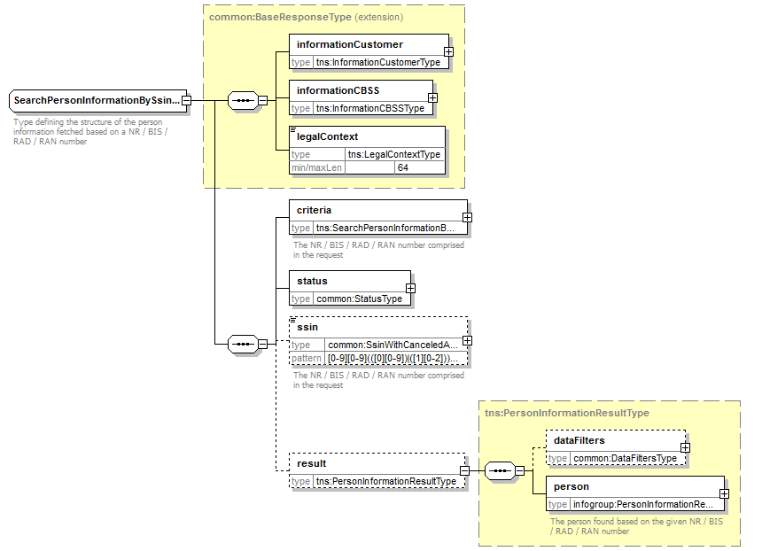
Element |  | Beschrijving
informationCustomer |  | Overgenomen uit de voorlegging
informationCBSS |  | Informatie van de KSZ, zie §5.1.2
legalContext |  | Overgenomen uit de voorlegging
criteria |  | Overgenomen uit de voorlegging
status |  | De status van het antwoord, zie §5.1.4
ssin |  | Het INSZ waarvoor het antwoord wordt gegeven
result
 | dataFilters | De toegepaste filters
 | person | De gevraagde persoonsgegevens

Persoonsgegevens [person]
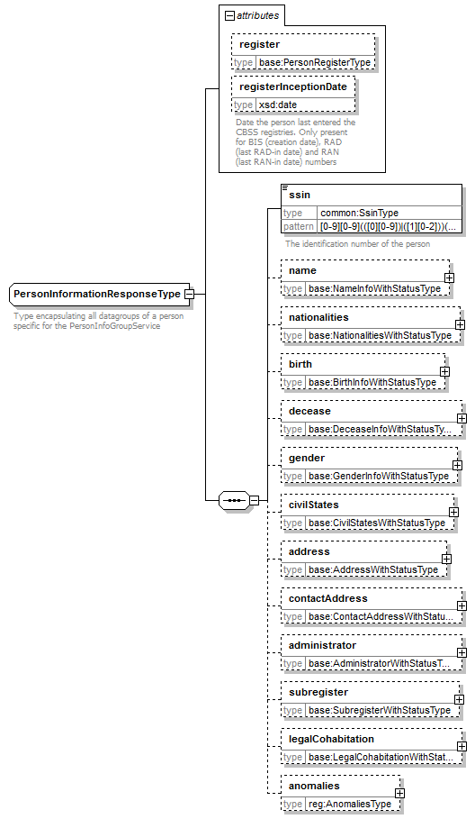
Element |  | Beschrijving
register |  | Het register waarin de gegevens van de persoon zich bevinden (NR, RAD, BIS of RAN)
registerInceptiondate |  | De datum waarop een persoon laatst in het Rijksregister of de KSZ-registers werd geregistreerd. Voor personen in het Rijksregister en Bisnummers is dit de creatiedatum, voor personen in het RAD/RAN-register de laatste datum van radiatie volgens KSZ.
ssin |  | Het huidige INSZ van de persoon
name |  | De naam van de persoon
 | lastName | De familienaam
 | givenName | De eerste, tweede en derde voornaam (optioneel)
 | inceptionDate | De ingangsdatum van het gegeven
nationalities / nationality |  | Nationaliteit(en) van de persoon
 | nationalityCode | De nationaliteitscode (landcode)
 | nationalityDescription | De omschrijvingen van de nationaliteit
 | inceptionDate | De ingangsdatum van het gegeven
birth |  | Gegevens over de geboorte
 | birthDate | De geboortedatum
 | birthPlace | De geboorteplaats (land en plaatsnaam)
 | actType | Type van het bewijsstuk voor de geboorte
decease |  | Gegevens over het overlijden, indien van toepassing
 | deceaseDate | De datum van overlijden
 | deceasePlace | De plaats van overlijden (land en plaatsnaam)
gender |  | Geslacht van de persoon
 | genderCode | Het geslacht (“M” of “F”)
 | inceptionDate | De ingangsdatum van het gegeven
civilStates / civilState |  | Burgerlijke sta(a)t(en) van de persoon
 | civilStateCode | De code van de burgerlijke staat
 | civilStateDescription | De omschrijvingen van de burgerlijke staat
 | partner | Gegevens van de partner (bij huwelijk, scheiding, …)
 | location | Plaats van de burgerlijke staat (bijv. van het huwelijk)
 | judgement | Gegevens over het vonnis, indien van toepassing
 | transcription | Gegevens over de overschrijving van het vonnis, indien van toepassing
 | inceptionDate | De ingangsdatum van het gegeven
address |  | Het adres van de persoon, zie §5.2.5
contactAddress |  | Het contactadres van de persoon, zie §5.2.9. Enkel aanwezig voor Bisnummers.
administrator |  | Informatie over de beheerder (gemeente of land)
 | location | Gegevens van de beherende gemeente of het beherende land
 | specialNotion | Speciale code indien het niet gaat om een “gewone” beheerder. Volgende codes kunnen aanwezig zijn in dit veld:  - 99995 (vrijgesteld van inschrijving)  - Alle codes van radiatie, indien de radiatie wel al ingevoerd is bij het Rijksregister maar nog niet werd doorgevoerd in de KSZ-registers (normaal gezien enkel mogelijk op de dag van radiatie zelf).  Voor een lijst van de codes van radiatie zie [5].  De codes 99994 (geannuleerd) en 99990 (overleden) zullen niet in dit veld worden teruggegeven.
 | inceptionDate | De ingangsdatum van het gegeven
subregister |  | Het deelregister bij het Rijksregister. Enkel aanwezig indien de persoon in het Rijksregister zit
 | subregisterCode | De code van het subregister
 | subregisterDescription | De omschrijvingen van het subregister
 | inceptionDate | De ingangsdatum van het gegeven
legalCohabitation |  | Het deelregister bij het Rijksregister.  Enkel aanwezig indien de persoon in het Rijksregister zit. Enkel de actuele wettelijke samenwoning zal worden teruggegeven, beëindiging van een wettelijke samenwoning wordt niet geschouwd als actuele situatie.
 | partner | Gegevens van de partner
 | registration | Gegevens van de registratie van de wettelijke samenwoning
 | inceptionDate | De ingangsdatum van het gegeven
anomalies |  | Waarschuwingen voor inconsistenties in de persoonsgegevens

Opmerkingen:
- De omschrijving van alle codes (in de verschillende landstalen) kan worden teruggevonden in CTMS (CodeTable Management System)

Adres [address]
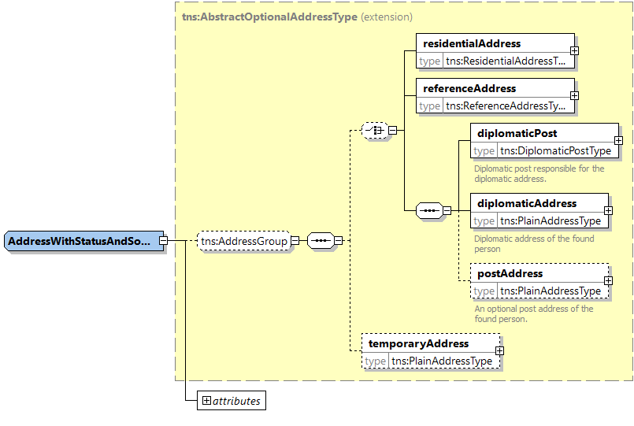
Element | Beschrijving
residentialAddress | Het verblijfsadres in binnen- of buitenland
referenceAddress | Het (binnenlands) referentieadres
diplomaticPost | De gegevens van de diplomatieke adres waar het adres in het buitenland geregistreerd werd
diplomaticAddress | Het adres dat werd geregistreerd via diplomatieke post
postAddress | Het postadres dat werd opgegeven voor personen wonende in het buitenland
temporaryAddress | Het voorlopige adres in binnen- of buitenland (aanwezig bij bijvoorbeeld aangifte van een adreswijziging)

Hieronder worden de mogelijke combinaties voor het (actuele) adres in het Rijksregister gegeven. Personen in de KSZ-registers kunnen enkel een residentieel adres in het buitenland en eventueel een contactadres hebben. Veuillez noter que les adresses de contact peuvent uniquement être des adresses belges.
Residentieel adres in het binnenland | Referentie-adres | Diplomatieke post + diplomatiek adres | Postadres | Voorlopig adres in het binnenland | Voorlopig adres in het buitenland
x
x |  |  |  | x
x |  |  |  |  | x
 | x
 | x |  |  | x
 | x |  |  |  | x
 |  | x
 |  | x |  | x
 |  | x |  |  | x
 |  | x | x
 |  | x | x | x
 |  | x | x |  | x
 |  |  |  | x
 |  |  |  |  | x
Merk op dat contactadressen enkel in België kunnen zijn.

Verblijfsadres [residentialAddress]
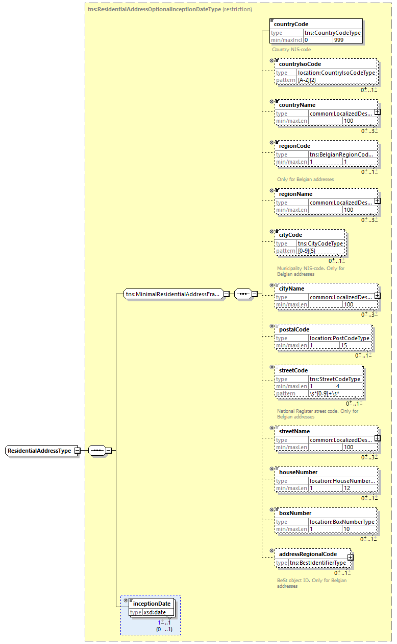
De velden die kunnen voorkomen zijn verschillend voor een Belgisch adres en een buitenlands adres. De velden die van toepassing zijn voor een buitenlands adres, staan aangegeven in de kolom “Buitenl.”. De velden die van toepassing zijn voor een adres in België in het “oude” formaat, staan aangegeven in de kolom “Binnenl. oud”. Tot slot, de velden die van toepassing zijn voor een adres in België in het BeSt- adresformaat, staan aangegeven in de kolom “Binnenl. BeSt”.
Element | Beschrijving | Buitenl. | Binnenl. oud | Binnenl. BeSt
countryCode | De landcode van het land (NIS-code) | ✓ | 150 | 150
countryIsoCode | De 2-letterige ISO code van het land (ISO 3166 alpha-2) | ✓ | ✓ | ✓
countryName | De naam van het land | ✓ | ✓ | ✓
regionCode | De regiocode van het het gewest |  |  | ✓
regionName | De benaming van het gewest |  |  | ✓
cityCode | Gemeentecode (NIS-code) |  | ✓
cityRegionalCode | Identificatiecode van de gemeente zoals toegekend door de regionale bron |  |  | ✓
cityName | Gemeentenaam | ✓ | ✓ | ✓
postalCode | Postcode van de gemeente | ✓ | ✓ | ✓
streetCode | Straatcode toegekend door het Rijksregister |  | ✓
streetRegionalCode | Straatcode toegekend door de regionale bron |  |  | ✓
streetName | Straatnaam | ✓ | ✓ | ✓
houseNumber | Huisnummer | ✓ | ✓ | ✓
boxNumber | Busnummer | ✓ | ✓ | ✓
addressRegionalCode | Een uniek identificatienummer van het adres binnen de regionale authentieke bron |  |  | ✓
inceptionDate | Ingangsdatum van het gegeven | ✓ | ✓ | ✓

Adres op diplomatieke post [diplomaticPost]
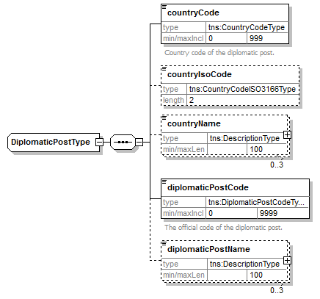
Element | Beschrijving
countryCode | De landcode van het land (NIS-code)
countryIsoCode | De 2-letterige ISO code van het land (ISO 3166 alpha-2)
countryName | De naam van het land
diplomaticPostCode | De NIS-code van de diplomatieke post
diplomaticPostName | De omschrijving van de diplomatieke post

Ongestructureerd adres [diplomaticAddress, postAddress, temporaryAddress]
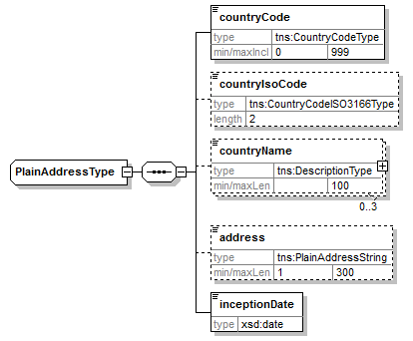
Element | Beschrijving
countryCode | De landcode van het land (NIS-code)
countryIsoCode | De 2-letterige ISO code van het land (ISO 3166 alpha-2)
countryName | De naam van het land
address | Het adres binnen het land, in ongestructureerde vorm
inceptionDate | De ingangsdatum van het gegeven

Referentieadres [referenceAddress]
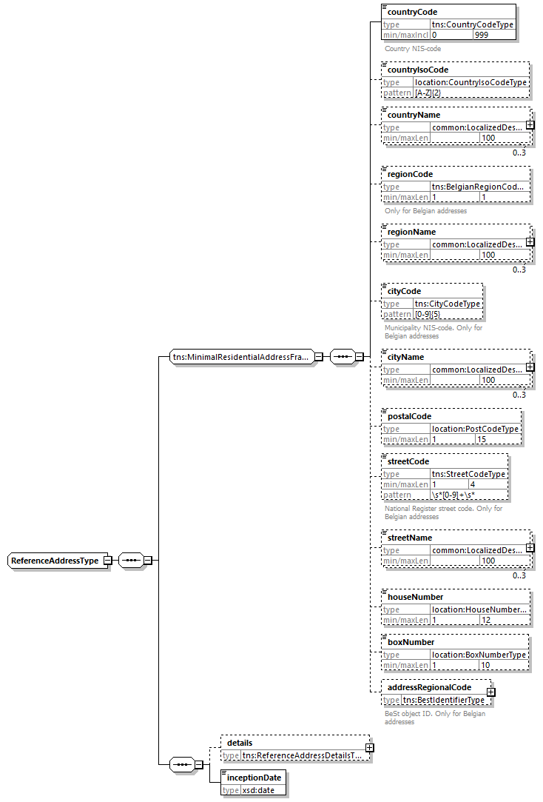
Element | Beschrijving
countryCode | De landcode van het land (NIS-code)
countryIsoCode | De 2-letterige ISO code van het land (ISO 3166 alpha-2)
countryName | De naam van het land
regionCode | De regiocode van het het gewest
regionName | De benaming van het gewest
cityCode | Gemeentecode (NIS-code)
cityRegionalCode | Identificatiecode van de gemeente zoals toegekend door de regionale bron
cityName | Gemeentenaam
postalCode | Postcode van de gemeente
streetCode | Straatcode toegekend door het Rijksregister
streetRegionalCode | Straatcode toegekend door de regionale bron
streetName | Straatnaam
houseNumber | Huisnummer
boxNumber | Busnummer
addressRegionalCode | Een uniek identificatienummer van het adres binnen de regionale authentieke bron
Details | De details van het referentieadres, niet aanwezig bij fonetische opzoeking
inceptionDate | Ingangsdatum van het gegeven

Referentieadres details [referenceAddressDetails]
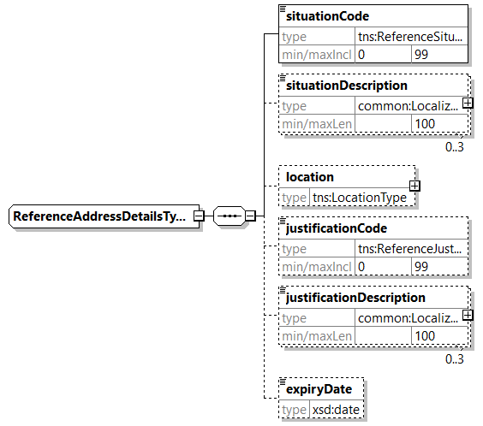
element | beschrijving
situationCode | Code die overeenkomt met een categorie/situatie waarin de persoon zich bevindt.
situationDescription | Een categorie/situatie waarin de persoon zich bevindt.
location | De betrokken gemeente.
justificationCode | Code die overeenkomt met een reden waarom een referentieadres werd toegekend
justificationDescription | Beschrijving van de reden waarom een referentieadres werd toegekend
expiryDate | De verwachte einddatum van de status van het referentieadres.

Contactadres [contactAddress]
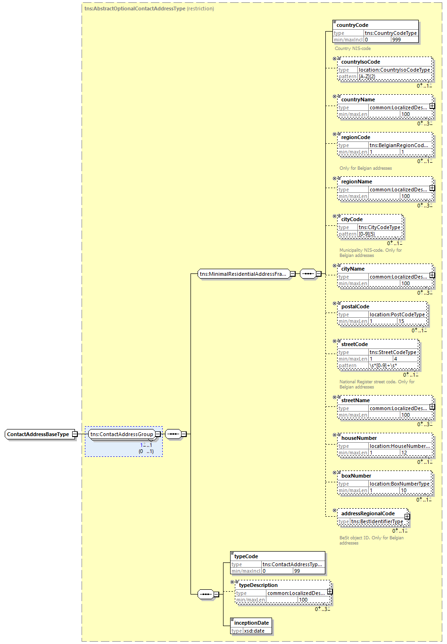
Element | Beschrijving
(Alle adresvelden) | Zie “ResidentialAddress”
typeCode | Code van het type contactadres
typeDescription | Type van het contactadres

Registratie wettelijke samenwoonst [legalCohabitation/registration]
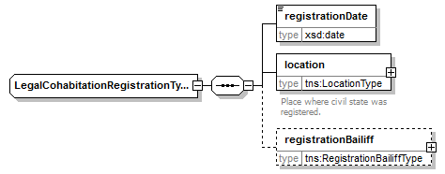
Element |  | Beschrijving
registrationDate |  | Datum van aangifte
location |  | Plaats van aangifte
registrationBailiff |  | Notariële overeenkomst (voor 1/09/2015)
 | bailiffName | Naam van de notaris
 | location | Plaats van de overeenkomst

Plaats [birthPlace, deceasePlace, civilState/location]

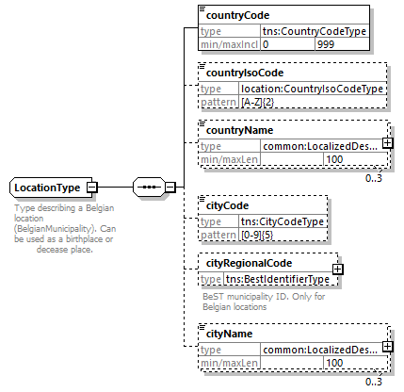
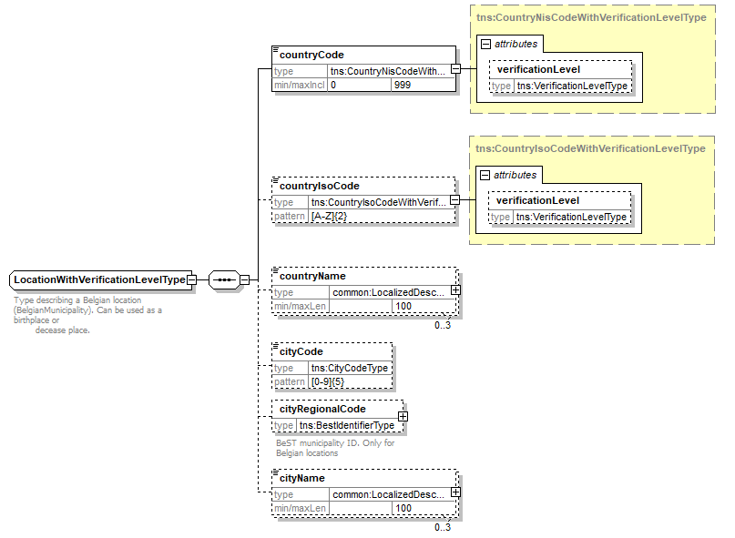

Element | Beschrijving
countryCode | De landcode van het land (NIS-code)
countryIsoCode | De 2-letterige ISO code van het land (ISO 3166 alpha-2)
countryName | De naam van het land
cityCode | Gemeentecode (NIS-code)
cityRegionalCode | BeST gemeente id
cityName | Gemeentenaam / plaatsnaam

Partner [civilState/partner, legalCohabitation/partner]
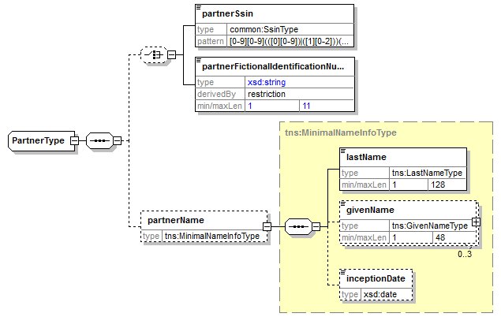
Element |  | Beschrijving
partnerSsin |  | Het INSZ van de partner
partnerFictionalIdentificationNumber |  | Het fictief identificatienummer van de partner, indien de partner geen Rijkregisternummer heeft
partnerName |  | Naam van de partner, steeds aanwezig wanneer het gaat om een fictief identificatienummer
 | lastName | Familienaam van de partner
 | givenName | Voorna(a)m(en) van de partner
 | inceptionDate | Ingangsdatum van de naam, meestal afwezig

searchPersonInformationHistoryBySsin

Voorlegging
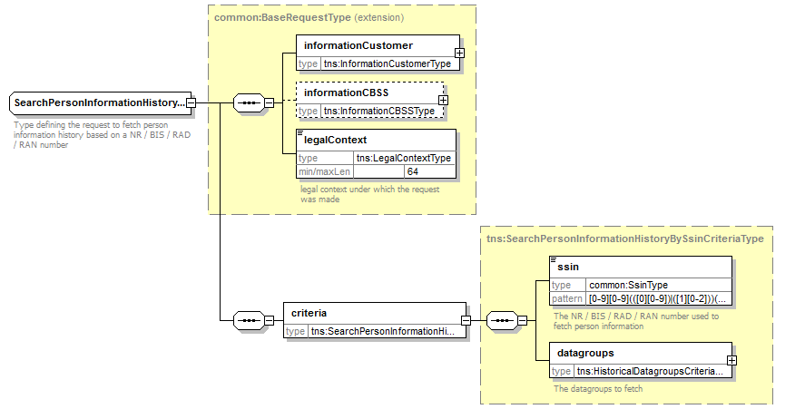
Element |  | Beschrijving
informationCustomer |  | Informatie van de vragende instelling, zie §5.1.1
informationCBSS |  | Niet in te vullen
legalContext |  | Wettelijk kader waarin de vraag gesteld wordt. Dit is een vaste waarde per wettelijk kader afgesproken tussen KSZ en de vragende instelling. Zie §5.1.3.
criteria |  | Opzoekingscriteria
 | ssin | INSZ van de op te vragen persoonsgegevens
 | datagroups | De gewenste gegevensgroepen

Gewenste gegevensgroepen [criteria]
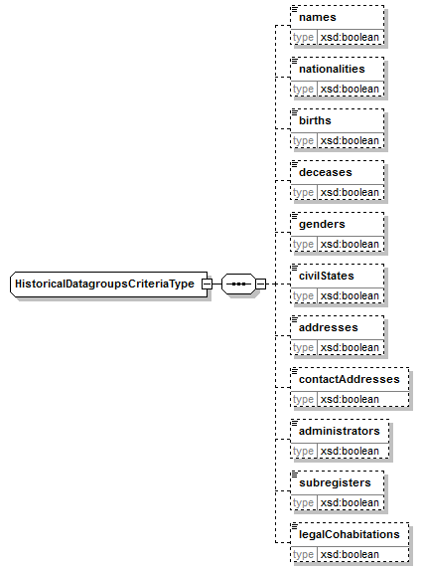
Element | Beschrijving
names | Aanduiding of men de naamsgegevens wil opvragen
nationalities | Aanduiding of men de nationaliteiten wil opvragen
births | Aanduiding of men de geboortegegevens wil opvragen
deceases | Aanduiding of men de overlijdensgegevens wil opvragen
genders | Aanduiding of men de gegevens over het geslacht wil opvragen
civilStates | Aanduiding of men de burgerlijke staten wil opvragen
addresses | Aanduiding of men de adresgegevens wil opvragen
contactAddresses | Aanduiding of men het contactadres wil opvragen
administrators | Aanduiding of men de gegevens van de beheerder wil opvragen
subregisters | Aanduiding of men gegevens van het deelregister bij het Rijksregister wil ontvangen
legalCohabitations | Aanduiding of men de wettelijke samenwoonst wil opvragen

Antwoord
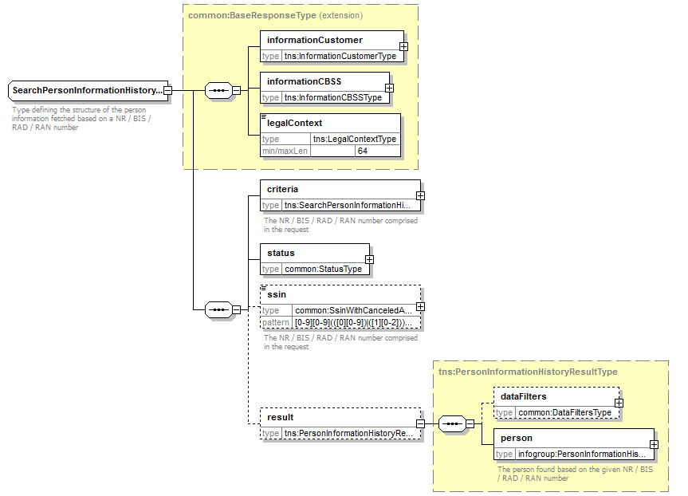
Element |  | Beschrijving
informationCustomer |  | Overgenomen uit de voorlegging
informationCBSS |  | Informatie van de KSZ, zie §5.1.2
legalContext |  | Overgenomen uit de voorlegging
criteria |  | Overgenomen uit de voorlegging
status |  | De status van het antwoord, zie §5.1.4
ssin |  | Het INSZ waarvoor het antwoord wordt gegeven
result
 | dataFilters | De toegepaste filters
 | person | De gevraagde persoonsgegevenshistoriek

Persoonsgegevens [person]
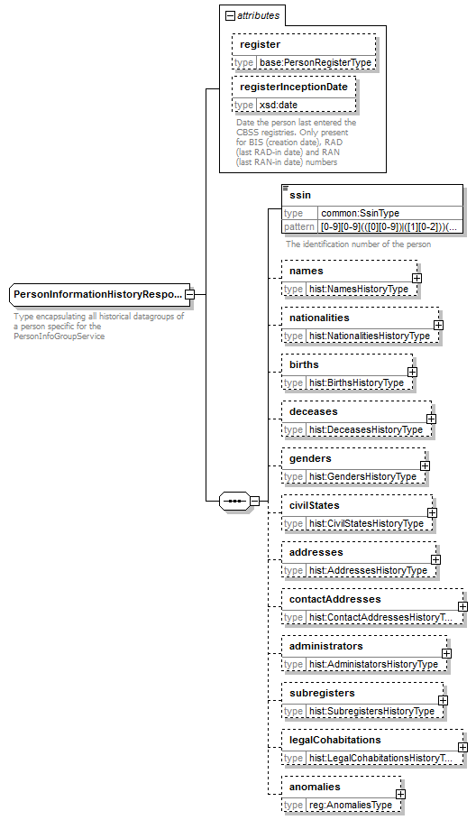

Element | Beschrijving
register | Het register waarin de actuele gegevens van de persoon zich bevinden (RR, BIS of RAD)
registerInceptionDate | De datum waarop een persoon laatst in het Rijksregister of de KSZ-registers werd geregistreerd. Voor personen in het Rijksregister en Bisnummers is dit de creatiedatum, voor personen in het RAD/RAN-register de laatste datum van radiatie volgens KSZ.
ssin | Het huidige INSZ van de persoon
names | De actuele en historische namen van de persoon, met optioneel 1 tot 3 voornamen en ingangsdatum
nationalities | Alle actuele en historische nationaliteiten van de persoon: landcode, omschrijvingen en ingangsdatum
births | Informatie uit alle authentieke bronnen over geboorte: geboortedatum en geboorteplaats
deceases | Informatie uit alle authentieke bronnen over overlijden: datum en plaats van overlijden
genders | Informatie uit alle authentieke bronnen over het geslacht van de persoon, zowel actueel als eventueel historisch, met ingangsdatum
civilStates | Alle actuele en historische burgerlijke standen van de persoon, met omschrijvingen en optioneel een partner en een plaatscode
addresses | - Actuele en historische adressen van de persoon:  - Binnenlands adres (residentialAddress met countryCode = 150)  - Buitenlands adres (residentialAddress)  - Diplomatiek adres met verantwoordelijke diplomatieke post en optioneel postadres  - Optioneel een tijdelijk adres (binnenlands enkel actueel)
administrators | Actuele en historische informatie uit het Rijkregister over de beheerder (gemeente of land) van de gegevens
subregisters | Actuele en historische deelregisters bij het Rijksregister
legalCohabitations | Actuele en historische informatie uit het Rijkregister over de partners met wie de persoon wettelijk heeft samengewoond, en de gegevens over de registratie van de overeenkomst (plaats, datum, notaris)
anomalies | Waarschuwingen voor inconsistenties in de persoonsgegevens

searchPersonInformationBySsinAndDate

Voorlegging
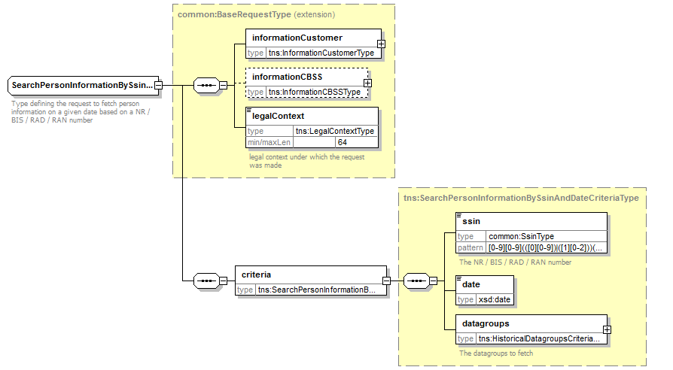
Element |  | Beschrijving
informationCustomer |  | Informatie van de vragende instelling, zie §5.1.1
informationCBSS |  | Niet in te vullen
legalContext |  | Wettelijk kader waarin de vraag gesteld wordt. Dit is een vaste waarde per wettelijk kader afgesproken tussen KSZ en de vragende instelling. Zie §5.1.3.
criteria |  | Opzoekingscriteria
 | ssin | INSZ van de op te vragen persoonsgegevens
 | date | De datum van de gewenste situatie
 | datagroups | De gewenste gegevensgroepen

Gewenste gegevensgroepen
Zie §5.3.2

Antwoord
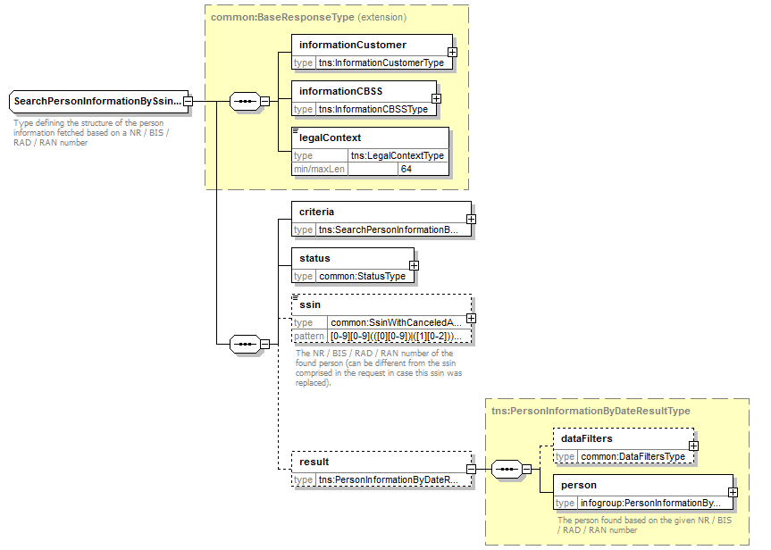
Element |  | Beschrijving
informationCustomer |  | Overgenomen uit de voorlegging
informationCBSS |  | Informatie van de KSZ, zie §5.1.2
legalContext |  | Overgenomen uit de voorlegging
criteria |  | Overgenomen uit de voorlegging
status |  | De status van het antwoord, zie §5.1.4
ssin |  | Het INSZ waarvoor het antwoord wordt gegeven
result
 | dataFilters | De toegepaste filters
 | person | De gevraagde persoonsgegevenshistoriek

Persoonsgegevens [person]
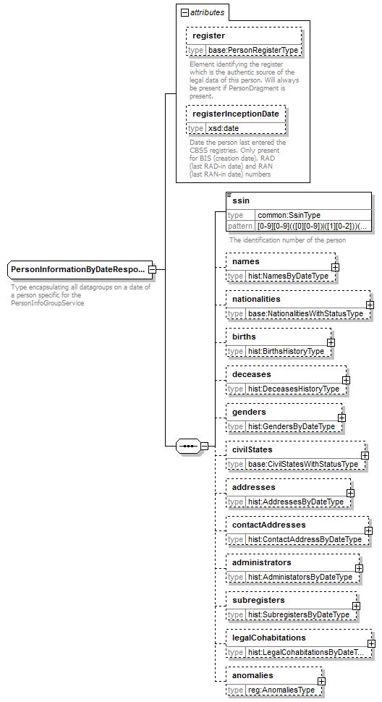
Element | Beschrijving
register | Het register waarin de actuele gegevens van de persoon zich bevinden (RR, BIS of RAD)
registerInceptionDate | De datum waarop een persoon laatst in het Rijksregister of de KSZ-registers werd geregistreerd. Voor personen in het Rijksregister en Bisnummers is dit de creatiedatum, voor personen in het RAD/RAN-register de laatste datum van radiatie volgens KSZ.
ssin | Het huidige INSZ van de persoon
names | De namen van de persoon uit alle authentieke bronnen, op de gevraagde datum
nationalities | Informatie uit alle authentieke bronnen over nationaliteiten, op de gevraagde datum
births | Informatie uit alle authentieke bronnen over geboorte, op de gevraagde datum
deceases | Informatie uit alle authentieke bronnen over overlijden, op de gevraagde datum
genders | Informatie uit alle authentieke bronnen over het geslacht van de persoon, op de gevraagde datum
civilStates | Informatie uit alle authentieke bronnen over de burgerlijke stand(en), op de gevraagde datum
addresses | - Informatie uit alle authentieke bronnen over het adres, op de opgevraagde datum
administrators | Informatie uit het Rijkregister over de beheerder (gemeente of land) van de gegevens, op de gevraagde datum
subregisters | Situatie van het deelregisters bij het Rijksregister, op de gevraagde datum
legalCohabitations | Informatie uit het Rijkregister over de partners met wie de persoon wettelijk heeft samengewoond, op de gevraagde datum
anomalies | Waarschuwingen voor inconsistenties in de persoonsgegevens

Fault
Zie [6].

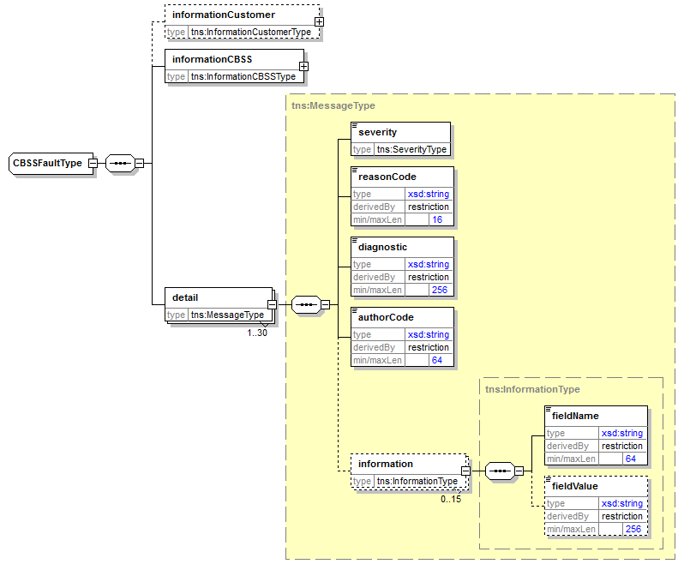

Status en return codes
Zie [6].

Beschikbaarheid en performantie
De KSZ geeft geen SLA over de antwoordtijden en de beschikbaarheid van webservices, omdat ze afhankelijk zijn van de authentieke bron waarover de KSZ geen bevoegdheid noch verantwoordelijkheid heeft.
Voor het deel van verwerking dat intern bij de KSZ plaatsvindt, garandeert de KSZ een beschikbaarheid van 98% en de volgende verwerkingstijden: 90% < 1 seconde en 95% < 2 seconden. De toegang tot het Rijksregister en de KSZ-registers zelf is niet inbegrepen in deze verwerkingstijden
De tijd voor de toegang naar de KSZ-registers zelf is afhankelijk van het aantal geraadpleegde gegevens en het aantal verwerkingsstappen.
Bij onderbrekingen in de dienstverlening van, of verbinding met het Rijkregister, is het mogelijk dat wij de verbindingen voortijdig afbreken om te vermijden dat de systemen overbelast worden. Wanneer dit gebeurt, wordt eenzelfde fout teruggegeven als wanneer het Rijksregister effectief werd bereikt maar er een technisch probleem (bijv. timeout) optreedt.

Bij problemen
Neem contact op met de service desk
- telefonisch op het nummer 02-741 84 00 tussen 8u en 16u30 op werkdagen,
- via mail aan: servicedesk@ksz-bcss.fgov.be.
en vermeld daarbij de volgende informatie:
- SOAP-berichten (request en antwoord)
- ticket van het bericht, met name het KSZ-ticket (bij voorkeur) of de referentie van het bericht dat door de klant zelf werd toegevoegd
- datum en uur van de raadpleging
- URL of naam van de dienst alsook omgeving.
- De omgeving waarin het probleem zich voordoet (acceptatie of productie)
- Meer informatie over de service desk vindt u op onze website.

Best practises

Validatie t.o.v. WSDL
Wij vragen aan de partners om een validatie te doen van elk bericht t.o.v. het WSDL-bestand. Elk bericht dat niet voldoet aan het contract van de dienst, wordt immers geweigerd.

Datum formaat
Het wordt ten zeerste aangeraden om geen tijdzone of "Z" toe te voegen in datumvelden van het formaat “xs:date”. In sommige contexten/programma's kan het zijn dat de tijdzone meetelt, met een andere datum dan de bedoelde datum als resultaat.

Voorbeeldberichten

searchPersonInformationBySsin

Request
<soapenv:Envelope xmlns:soapenv="http://schemas.xmlsoap.org/soap/envelope/" xmlns:v2="http://kszbcss.fgov.be/intf/registries/PersonInfoGroupService/v2">
<soapenv:Header/>
<soapenv:Body>
<v2:searchPersonInformationBySsinRequest>
<informationCustomer>
<customerIdentification>
<cbeNumber>********31</cbeNumber>
</customerIdentification>
</informationCustomer>
<legalContext>***************</legalContext>
<criteria>
<ssin>*********46</ssin>
<datagroups>
<name>true</name>
<birth>true</birth>
<gender>true</gender>
<address>true</address>
<contactAddress>true</contactAddress>
</datagroups>
</criteria>
</v2:searchPersonInformationBySsinRequest>
</soapenv:Body>
</soapenv:Envelope>

Response
<soap:Envelope xmlns:soap="http://schemas.xmlsoap.org/soap/envelope/">
<soap:Header/>
<soap:Body>
<external:searchPersonInformationBySsinResponse xmlns:external="http://kszbcss.fgov.be/intf/registries/PersonInfoGroupService/v2">
<informationCustomer>
<customerIdentification>
<cbeNumber>********31</cbeNumber>
</customerIdentification>
</informationCustomer>
<informationCBSS>
<ticketCBSS>de0f2754-633b-495a-99d6-07ad8f09bd06</ticketCBSS>
<timestampReceive>2018-10-24T14:20:46.883Z</timestampReceive>
<timestampReply>2018-10-24T14:20:47.713Z</timestampReply>
</informationCBSS>
<legalContext>***************</legalContext>
<criteria>
<ssin>*********46</ssin>
<datagroups>
<name>true</name>
<birth>true</birth>
<gender>true</gender>
<address>true</address>
<contactAddress>true</contactAddress>
</datagroups>
</criteria>
<status>
<value>DATA_FOUND</value>
<code>MSG00000</code>
<description>Treatment successful</description>
</status>
<ssin>*********46</ssin>
<result>
<person register="BIS" registerInceptionDate="2012-07-12">
<ssin>*********46</ssin>
<name status="DATA_FOUND" source="CBSS">
<lastName verificationLevel=”PROVEN”>*************</lastName>
<givenName sequence="1" verificationLevel=”PROVEN”>******</givenName>
<givenName sequence="2">******</givenName>
<inceptionDate>****-**-**</inceptionDate>
</name>
<birth status="DATA_FOUND" source="CBSS">
<birthdate verificationLevel=”PROVEN”>****-**-**</birthDate>
<birthPlace>
<countryCode verificationLevel=”PROVEN”>121</countryCode>
<countryName language="FR">Norvège</countryName>
<countryName language="NL">Noorwegen</countryName>
<countryName language="DE">Norwegen</countryName>
<cityName>Oslo</cityName>
</birthPlace>
</birth>
<gender status="DATA_FOUND" source="CBSS">
<genderCode verificationLevel=”PROVEN”>M</genderCode>
<inceptionDate>****-**-**</inceptionDate>
</gender>
<address status="NO_DATA_FOUND"/>
<contactAddress status="DATA_FOUND" source="CBSS">
<countryCode>150</countryCode>
<countryIsoCode>BE</countryIsoCode>
<countryName language="FR">Belgique</countryName>
<countryName language="NL">België</countryName>
<countryName language="DE">Belgien</countryName>
<cityCode>23064</cityCode>
<cityName language="NL">Pepingen</cityName>
<postalCode>1670</postalCode>
<streetCode>***</streetCode>
<streetName language="NL">*************</streetName>
<houseNumber>***</houseNumber>
<typeCode>99</typeCode>
<typeDescription language="NL">Onbekend</typeDescription>
<typeDescription language="FR">Inconnu</typeDescription>
<inceptionDate>****-**-**</inceptionDate>
</contactAddress>
</person>
</result>
</external:searchPersonInformationBySsinResponse>
</soap:Body>
</soap:Envelope>

Fault
<soapenv:Envelope xmlns:soapenv="http://schemas.xmlsoap.org/soap/envelope/">
<soapenv:Body>
<soapenv:Fault>
<faultcode>soapenv:Server</faultcode>
<faultstring>Internal error</faultstring>
<faultactor>http://www.ksz-bcss.fgov.be/</faultactor>
<detail>
<n1:searchPersonInformationBySsinFault xmlns:n1="http://kszbcss.fgov.be/intf/registries/PersonInfoGroupService/v2">
<informationCustomer>
<customerIdentification>
<cbeNumber>********31</cbeNumber>
</customerIdentification>
</informationCustomer>
<informationCBSS>
<ticketCBSS>0b06feaf-0908-4e2e-92ae-b2d476259328</ticketCBSS>
<timestampReceive>2018-11-08T08:57:34.147Z</timestampReceive>
<timestampReply>2018-11-08T08:57:35.259Z</timestampReply>
</informationCBSS>
<detail>
<severity>FATAL</severity>
<reasonCode>MSG00003</reasonCode>
<diagnostic>Internal error</diagnostic>
<authorCode>http://www.ksz-bcss.fgov.be/</authorCode>
</detail>
</n1:searchPersonInformationBySsinFault>
</detail>
</soapenv:Fault>
</soapenv:Body>
</soapenv:Envelope>

searchPersonInformationHistoryBySsin

Request
<soapenv:Envelope xmlns:soapenv="http://schemas.xmlsoap.org/soap/envelope/" xmlns:v2="http://kszbcss.fgov.be/intf/registries/PersonInfoGroupService/v2">
<soapenv:Header/>
<soapenv:Body>
<v2:searchPersonInformationHistoryBySsinRequest>
<informationCustomer>
<customerIdentification>
<cbeNumber>********31</cbeNumber>
</customerIdentification>
</informationCustomer>
<legalContext>***************</legalContext>
<criteria>
<ssin>*********42</ssin>
<datagroups>
<names>true</names>
<nationalities>true</nationalities>
<genders>true</genders>
<civilStates>true</civilStates>
<addresses>true</addresses>
<contactAddresses>true</contactAddresses>
<subregisters>true</subregisters>
</datagroups>
</criteria>
</v2:searchPersonInformationHistoryBySsinRequest>
</soapenv:Body>
</soapenv:Envelope>

Response
<soap:Envelope xmlns:soap="http://schemas.xmlsoap.org/soap/envelope/">
<soap:Header/>
<soap:Body>
<external:searchPersonInformationHistoryBySsinResponse xmlns:external="http://kszbcss.fgov.be/intf/registries/PersonInfoGroupService/v2">
<informationCustomer>
<customerIdentification>
<cbeNumber>********31</cbeNumber>
</customerIdentification>
</informationCustomer>
<informationCBSS>
<ticketCBSS>7512ef38-e7d1-4d54-af29-101db17573cc</ticketCBSS>
<timestampReceive>2018-10-24T14:32:32.027Z</timestampReceive>
<timestampReply>2018-10-24T14:32:32.631Z</timestampReply>
</informationCBSS>
<legalContext>***************</legalContext>
<criteria>
<ssin>*********42</ssin>
<datagroups>
<names>true</names>
<nationalities>true</nationalities>
<genders>true</genders>
<civilStates>true</civilStates>
<addresses>true</addresses>
<contactAddresses>true</contactAddresses>
<subregisters>true</subregisters>
<legalCohabitations>true</legalCohabitations>
</datagroups>
</criteria>
<status>
<value>DATA_FOUND</value>
<code>MSG00000</code>
<description>Treatment successful</description>
</status>
<ssin>*********42</ssin>
<result>
<person register="RAD" registerInceptionDate="2009-06-30">
<ssin>*********42</ssin>
<names status="DATA_FOUND">
<name source="BOTH">
<lastName verificationLevel=”PROVEN”>*****</lastName>
<givenName sequence="1" verificationLevel=”PROVEN”>******</givenName>
<inceptionDate>1994-**-**</inceptionDate>
</name>
</names>
<nationalities status="DATA_FOUND">
<nationality source="CBSS">
<nationalityCode verificationLevel=”PROVEN”>111</nationalityCode>
<nationalityDescription language="FR">France</nationalityDescription>
<nationalityDescription language="NL">Frankrijk</nationalityDescription>
<nationalityDescription language="DE">Frankreich</nationalityDescription>
<inceptionDate>2010-**-**</inceptionDate>
</nationality>
<nationality source="NR">
<nationalityCode verificationLevel=”PROVEN”>111</nationalityCode>
<nationalityDescription language="FR">France</nationalityDescription>
<nationalityDescription language="NL">Frankrijk</nationalityDescription>
<nationalityDescription language="DE">Frankreich</nationalityDescription>
<inceptionDate>1998-**-**</inceptionDate>
</nationality>
<nationality source="NR">
<nationalityCode verificationLevel=”UNSUPPORTED”>169</nationalityCode>
<nationalityDescription language="FR">Yougoslavie</nationalityDescription>
<nationalityDescription language="NL">Joegoslavië</nationalityDescription>
<nationalityDescription language="DE">Jugoslawien</nationalityDescription>
<inceptionDate>1994-**-**</inceptionDate>
<expiryDate>1998-**-**</expiryDate>
</nationality>
</nationalities>
<genders status="DATA_FOUND">
<gender source="NR">
<genderCode verificationLevel=”PROVEN”>F</genderCode>
</gender>
<gender source="CBSS">
<genderCode verificationLevel=”PROVEN”>F</genderCode>
<inceptionDate>2010-**-**</inceptionDate>
</gender>
</genders>
<civilStates status="DATA_FOUND">
<civilState source="NR">
<civilStateCode verificationLevel=”PROVEN”>10</civilStateCode>
<civilStateDescription language="FR">Célibataire</civilStateDescription>
<civilStateDescription language="NL">Ongehuwd</civilStateDescription>
<inceptionDate>1994-**-**</inceptionDate>
</civilState>
<civilState source="CBSS">
<civilStateCode verificationLevel=”PROVEN”>20</civilStateCode>
<civilStateDescription language="FR">Marié</civilStateDescription>
<civilStateDescription language="NL">Gehuwd</civilStateDescription>
<inceptionDate>2016-**-**</inceptionDate>
<expiryDate>2017-**-**</expiryDate>
</civilState>
<civilState source="CBSS">
<civilStateCode verificationLevel=”PROVEN”>10</civilStateCode>
<civilStateDescription language="FR">Célibataire</civilStateDescription>
<civilStateDescription language="NL">Ongehuwd</civilStateDescription>
<inceptionDate>1994-**-**</inceptionDate>
<expiryDate>2016-**-**</expiryDate>
</civilState>
</civilStates>
<addresses status="DATA_FOUND">
<address source="CBSS">
<residentialAddress>
<countryCode>111</countryCode>
<countryName language="FR">France</countryName>
<countryName language="NL">Frankrijk</countryName>
<countryName language="DE">Frankreich</countryName>
<cityName>LYON</cityName>
<streetName>RUE VAUBAN</streetName>
<houseNumber>*</houseNumber>
<inceptionDate>2017-**-**</inceptionDate>
</residentialAddress>
</address>
</addresses>
<contactAddresses status="DATA_FOUND">
<contactAddress source="NR">
<countryCode>150</countryCode>
<countryIsoCode>BE</countryIsoCode>
<countryName language="FR">Belgique</countryName>
<countryName language="NL">België</countryName>
<countryName language="DE">Belgien</countryName>
<cityCode>21009</cityCode>
<cityName language="FR">Ixelles</cityName>
<cityName language="NL">Elsene</cityName>
<postalCode>1050</postalCode>
<streetCode>2410</streetCode>
<streetName language="FR">Rue de la Paix</streetName>
<streetName language="NL">Vredestraat</streetName>
<houseNumber>**</houseNumber>
<boxNumber>****</boxNumber>
<typeCode>99</typeCode>
<typeDescription language="NL">Onbekend</typeDescription>
<typeDescription language="FR">Inconnu</typeDescription>
<inceptionDate>1996-**-**</inceptionDate>
<expiryDate>2009-**-**</expiryDate>
</contactAddress>
<contactAddress source="NR">
<countryCode>150</countryCode>
<countryIsoCode>BE</countryIsoCode>
<countryName language="FR">Belgique</countryName>
<countryName language="NL">België</countryName>
<countryName language="DE">Belgien</countryName>
<cityCode>21009</cityCode>
<cityName language="FR">Ixelles</cityName>
<cityName language="NL">Elsene</cityName>
<postalCode>1050</postalCode>
<streetCode>950</streetCode>
<streetName language="FR">Rue de Stassart</streetName>
<streetName language="NL">de Stassartstraat</streetName>
<houseNumber>**</houseNumber>
<boxNumber>****</boxNumber>
<typeCode>99</typeCode>
<typeDescription language="NL">Onbekend</typeDescription>
<typeDescription language="FR">Inconnu</typeDescription>
<inceptionDate>1994-**-**</inceptionDate>
<expiryDate>1996-**-**</expiryDate>
</contactAddress>
</contactAddresses>
<subregisters status="DATA_FOUND">
<subregister source="NR">
<subregisterCode>2</subregisterCode>
<subregisterDescription language="FR">registre de population</subregisterDescription>
<subregisterDescription language="NL">bevolkingsregister</subregisterDescription>
<inceptionDate>1994-**-**</inceptionDate>
</subregister>
</subregisters>
<legalCohabitations status="DATA_FOUND">
<legalCohabitation source="NR">
<partner>
<partnerSsin>***********</partnerSsin>
<partnerName>
<lastName>*****</lastName>
<givenName sequence="1">*****</givenName>
<givenName sequence="2">*****</givenName>
</partnerName>
</partner>
<registration>
<registrationDate>2011-**-**</registrationDate>
<location>
<countryCode>150</countryCode>
<countryName language="FR">Belgique</countryName>
<countryName language="NL">België</countryName>
<countryName language="DE">Belgien</countryName>
<cityCode>41063</cityCode>
<cityName language="NL">Sint-Lievens-Houtem</cityName>
</location>
<registrationBailiff>
<bailiffName>******* ********</bailiffName>
<location>
<countryCode>150</countryCode>
<countryName language="FR">Belgique</countryName>
<countryName language="NL">België</countryName>
<countryName language="DE">Belgien</countryName>
<cityCode>41027</cityCode>
<cityName language="NL">Herzele</cityName>
</location>
</registrationBailiff>
</registration>
<inceptionDate>2011-**-**</inceptionDate>
<expiration>
<expiryDate>2014-**-**</expiryDate>
<reasonCode>3</reasonCode>
<reasonDescription language="FR">déclaration de commun accord</reasonDescription>
<reasonDescription language="NL">onderlinge overeenstemming</reasonDescription>
<location>
<countryCode>150</countryCode>
<countryName language="FR">Belgique</countryName>
<countryName language="NL">België</countryName>
<countryName language="DE">Belgien</countryName>
<cityCode>41063</cityCode>
<cityName language="NL">Sint-Lievens-Houtem</cityName>
</location>
</expiration>
</legalCohabitation>
</legalCohabitations>
<anomalies>
<anomaly>
<code>400529</code>
<description>Two consecutive legal cohabitation declarations found without end inbetween, filtering oldest</description>
<information>
<fieldName>Inception date</fieldName>
<fieldValue>2011-**-**</fieldValue>
</information>
<information>
<fieldName>ssin</fieldName>
<fieldValue>***********</fieldValue>
</information>
<information>
<fieldName>datagroup</fieldName>
<fieldValue>legalCohabitation</fieldValue>
</information>
</anomaly>
</anomalies>
</person>
</result>
</external:searchPersonInformationHistoryBySsinResponse>
</soap:Body>
</soap:Envelope>

Fault
<soapenv:Envelope xmlns:soapenv="http://schemas.xmlsoap.org/soap/envelope/">
<soapenv:Body>
<soapenv:Fault>
<faultcode>soapenv:Server</faultcode>
<faultstring>Internal error</faultstring>
<faultactor>http://www.ksz-bcss.fgov.be/</faultactor>
<detail>
<n1:searchPersonInformationHistoryBySsinFault xmlns:n1="http://kszbcss.fgov.be/intf/registries/PersonInfoGroupService/v2">
<informationCustomer>
<customerIdentification>
<cbeNumber>********31</cbeNumber>
</customerIdentification>
</informationCustomer>
<informationCBSS>
<ticketCBSS>0b06feaf-0908-4e2e-92ae-b2d476259328</ticketCBSS>
<timestampReceive>2018-11-08T08:57:34.147Z</timestampReceive>
<timestampReply>2018-11-08T08:57:35.259Z</timestampReply>
</informationCBSS>
<detail>
<severity>FATAL</severity>
<reasonCode>MSG00003</reasonCode>
<diagnostic>Internal error</diagnostic>
<authorCode>http://www.ksz-bcss.fgov.be/</authorCode>
</detail>
</n1:searchPersonInformationHistoryBySsinFault>
</detail>
</soapenv:Fault>
</soapenv:Body>
</soapenv:Envelope>

searchPersonInformationBySsinAndDate

Request
<soapenv:Envelope xmlns:soapenv="http://schemas.xmlsoap.org/soap/envelope/" xmlns:v2="http://kszbcss.fgov.be/intf/registries/PersonInfoGroupService/v2">
<soapenv:Header/>
<soapenv:Body>
<v2:searchPersonInformationBySsinAndDateRequest>
<informationCustomer>
<customerIdentification>
<cbeNumber>********31</cbeNumber>
</customerIdentification>
</informationCustomer>
<legalContext>***************</legalContext>
<criteria>
<ssin>*********46</ssin>
<date>2017-01-01</date>
<datagroups>
<names>true</names>
<deceases>true</deceases>
<genders>true</genders>
<legalCohabitations>true</legalCohabitations>
</datagroups>
</criteria>
</v2:searchPersonInformationBySsinAndDateRequest>
</soapenv:Body>
</soapenv:Envelope>

Response
<soap:Envelope xmlns:soap="http://schemas.xmlsoap.org/soap/envelope/">
<soap:Header/>
<soap:Body>
<external:searchPersonInformationBySsinAndDateResponse xmlns:external="http://kszbcss.fgov.be/intf/registries/PersonInfoGroupService/v2">
<informationCustomer>
<customerIdentification>
<cbeNumber>********31</cbeNumber>
</customerIdentification>
</informationCustomer>
<informationCBSS>
<ticketCBSS>8871cef7-a5d2-4f35-a90c-19acdd2379c3</ticketCBSS>
<timestampReceive>2018-10-24T14:26:42.684Z</timestampReceive>
<timestampReply>2018-10-24T14:26:43.881Z</timestampReply>
</informationCBSS>
<legalContext>***************</legalContext>
<criteria>
<ssin>*********46</ssin>
<date>2017-01-01</date>
<datagroups>
<names>true</names>
<deceases>true</deceases>
<genders>true</genders>
<legalCohabitations>true</legalCohabitations>
</datagroups>
</criteria>
<status>
<value>DATA_FOUND</value>
<code>MSG00000</code>
<description>Treatment successful</description>
</status>
<ssin>87510611546</ssin>
<result>
<person register="BIS" registerInceptionDate="2012-07-12">
<ssin>87510611546</ssin>
<names status="DATA_FOUND">
<name source="CBSS">
<lastName verificationLevel=”PROVEN”>*************</</lastName>
<givenName sequence="1" verificationLevel=”PROVEN”>******</givenName>
<givenName sequence="2">******</givenName>
<inceptionDate>****-**-**</inceptionDate>
</name>
</names>
<deceases status="DATA_FOUND">
<decease source="CBSS">
<deceaseDate verificationLevel=”PROVEN”>****-**-**</deceaseDate>
<deceasePlace>
<countryCode verificationLevel=”PROVEN”>150</countryCode>
<countryIsoCode>BE</countryIsoCode>
<countryName language="FR">Belgique</countryName>
<countryName language="NL">België</countryName>
<countryName language="DE">Belgien</countryName>
<cityCode>21004</cityCode>
<cityName language="FR">Bruxelles</cityName>
<cityName language="NL">Brussel</cityName>
</deceasePlace>
</decease>
</deceases>
<genders status="DATA_FOUND">
<gender source="CBSS">
<genderCode verificationLevel=”VERIFIED”>M</genderCode>
<inceptionDate>****-**-**</inceptionDate>
</gender>
</genders>
<legalCohabitations status="NOT_SUPPORTED"/>
</person>
</result>
</external:searchPersonInformationBySsinAndDateResponse>
</soap:Body>
</soap:Envelope>

Fault
<soapenv:Envelope xmlns:soapenv="http://schemas.xmlsoap.org/soap/envelope/">
<soapenv:Body>
<soapenv:Fault>
<faultcode>soapenv:Server</faultcode>
<faultstring>Internal error</faultstring>
<faultactor>http://www.ksz-bcss.fgov.be/</faultactor>
<detail>
<n1:searchPersonInformationBySsinAndDateFault xmlns:n1="http://kszbcss.fgov.be/intf/registries/PersonInfoGroupService/v2">
<informationCustomer>
<customerIdentification>
<cbeNumber>********31</cbeNumber>
</customerIdentification>
</informationCustomer>
<informationCBSS>
<ticketCBSS>0b06feaf-0908-4e2e-92ae-b2d476259328</ticketCBSS>
<timestampReceive>2018-11-08T08:57:34.147Z</timestampReceive>
<timestampReply>2018-11-08T08:57:35.259Z</timestampReply>
</informationCBSS>
<detail>
<severity>FATAL</severity>
<reasonCode>MSG00003</reasonCode>
<diagnostic>Internal error</diagnostic>
<authorCode>http://www.ksz-bcss.fgov.be/</authorCode>
</detail>
</n1:searchPersonInformationBySsinAndDateFault>
</detail>
</soapenv:Fault>
</soapenv:Body>
</soapenv:Envelope>

searchPersonInformationBySsin via BatchSOAP

Invoerbestand
[TODO]

Uitvoerbestand
[TODO]

Wijze van voorstelling van de gecombineerde historiek
Omdat we de combinatie maken uit de verschillende registers, en omdat op een bepaalde datum de twee registers tegenstrijdige informatie kunnen bevatten, moeten we voor alle datagroepen, zowel in de volledige historiek, als in de opzoeking op datum een lijst teruggeven van de ‘gekende’ gegevens.
Beschouw het volgende voorbeeld van een RAD-persoon met de naam “Jean” die in 2002 radieerde naar het KSZ register, alwaar zijn naam verandert in 2003 naar “Jan”.
- Gecombineerde Historiek Voorstelling

Namen
“Jean-2001”, bron = NR
“Jean-2001-2003”, bron = KSZ
“Jan-2003”, bron = KSZ

- Opvraging op datum

Situatie op 05/05/1999 | No Data Found
Situatie op 05/05/2002 | Namen  “Jean-2001”, bron = NR-KSZ
Situatie op 05/05/2003 | Namen  “Jean-2001”, bron = NR  “Jan-2003”, bron = KSZ
Situatie op vandaag | Namen  “Jean-2001”, bron = NR  “Jan-2003”, bron = KSZ

- Opvraging dienst actuele gegevens

Naam
“Jan-2003”, bron = KSZ

Merk op bij dit voorbeeld dat hoewel de persoon van naam is veranderd in de KSZ-registers, de periode van de naam “Jean” bij het Rijksregister niet wordt afgesloten. Het is immers mogelijk dat bij een deradiatie het Rijksregister de naamswijziging niet overneemt en de geldigheidsperiode van de naam “Jean” blijft doorlopen.

Hieronder worden enkele voorbeelden gegeven ter verduidelijking. Merk op dat we in de hier gebruikte voorstelling voor de leesbaarheid het omringende element “Nationaliteiten” niet getoond hebben.

Enkel gegevens in Rijksregister
- Geschiedenis

Tijdstip | Situatie INSZ A Rijksregister
01/01/2001 | Nationaliteit “Belgisch-2001”
01/01/2003 | Nieuwe nationaliteit “Frans-2003”. Oud voorkomen eindigt.

- Gecombineerde Historiek Voorstelling

“Belgisch-2001-2003”, bron = NR
“Frans-2003”, bron = NR

- Opvraging op datum

Situatie op 05/05/1999 | No Data Found
Situatie op 05/05/2002 | “Belgisch-2001”, bron = NR
Situatie op 05/05/2003 | “Frans-2003”, bron = NR
Situatie op vandaag | “Frans-2003”, bron = NR

- Opvraging dienst actuele gegevens

“Frans-2003”, bron = NR

Enkel gegevens in KSZ-registers
- Geschiedenis

Tijdstip | Situatie INSZ A KSZ
01/01/2001 | Nationaliteit “Belgisch-2001”
01/01/2003 | Nieuwe nationaliteit “Frans-2003”. Oud voorkomen blijft.
01/01/2004 | Nieuwe nationaliteit “Duits-2004”. Frans voorkomen wordt uitgedoofd in 2004.

- Gecombineerde Historiek Voorstelling

“Belgisch-2001”, bron = KSZ
“Frans-2003-2004”, bron = KSZ
“Duits-2004”, bron = KSZ

- Opvraging op datum

Situatie op 05/05/1999 | No Data Found
Situatie op 05/05/2002 | “Belgisch-2001”, bron = KSZ
Situatie op 05/05/2003 | “Belgisch-2001”, bron = KSZ  “Frans-2003”, bron = KSZ
Situatie op 05/05/2004 | “Belgisch-2001”, bron = KSZ  “Duits-2004”, bron = KSZ
Situatie op vandaag | “Belgisch-2001”, bron = KSZ  “Duits-2004”, bron = KSZ

- Opvraging dienst actuele gegevens

“Belgisch-2001”, bron = KSZ
“Duits-2004”, bron = KSZ

Beide registers correct gesynchroniseerd
- Geschiedenis

Tijdstip | Situatie INSZ A Rijksregister | Situatie INSZ A KSZ-registers
01/01/2001 | Nationaliteit “Belgisch-2001”
01/01/2002 | Geradieerd | Radiatie met gegevens uit Rijksregister
01/01/2003 |  | Nieuw voorkomen toegevoegd, nationaliteit “Frans-2003”. Voorkomen “Belgisch-2001-2003” vervallen.
01/01/2004 | Deradiatie, nationaliteit wordt overgenomen “Frans-2003”, en oude nationaliteit verdwijnt. | Deradiatie

- Gecombineerde Historiek Voorstelling

“Belgisch-2001-2003”, bron = KSZ-NR
“Frans-2003”, bron = KSZ-NR

- Opvraging op datum

Situatie op 05/05/2000 | No Data Found
Situatie op 05/05/2001 | “Belgisch-2001”, bron = KSZ-NR
Situatie op 05/05/2003 | “Frans-2003”, bron = KSZ-NR
Situatie op actuele datum | “Frans-2003”, bron = KSZ-NR

- Opvraging Actuele Situatie

“Frans-2003”, bron = NR

Extra gegevens in KSZ-register
- Geschiedenis

Tijdstip | Situatie INSZ A Rijksregister | Situatie INSZ A KSZ-registers
01/01/2001 | Nationaliteit “Belgisch-2001”
01/01/2002 | Geradieerd | Radiatie met gegevens uit Rijksregister
01/01/2003 |  | Extra voorkomen toegevoegd, nationaliteit “Frans-2003”
01/01/2004 | Deradiatie, nationaliteit wordt niet gewijzigd, nog steeds “Belgisch-2001” | Deradiatie

- Gecombineerde Historiek Voorstelling

“Belgisch-2001”, bron = NR - KSZ
“Frans-2003”, bron = KSZ

- Opvraging op datum

Situatie op 05/05/2000 | No Data Found
Situatie op 05/05/2001 | “Belgisch-2001”, bron = NR - KSZ
Situatie op 05/05/2002 | “Belgisch-2001”, bron = NR - KSZ
Situatie op 05/05/2003 | “Belgisch-2001”, bron = NR - KSZ  “Frans-2003”, bron = KSZ
Situatie op 05/05/2004 | “Belgisch-2001”, bron = NR - KSZ  “Frans-2003”, bron = KSZ
Situatie op vandaag | “Belgisch-2001”, bron = NR - KSZ  “Frans-2003”, bron = KSZ

- Opvraging dienst actuele gegevens

“Belgisch-2001”, bron = NR

Einddatum en extra gegevens in KSZ-registers
- Geschiedenis

Tijdstip | Situatie INSZ A Rijksregister | Situatie INSZ A KSZ-registers
01/01/2001 | Nationaliteit “Belgisch-2001”
01/01/2002 | Geradieerd | Radiatie met gegevens uit Rijksregister
01/01/2003 |  | Nieuw voorkomen toegevoegd, nationaliteit “Frans-2003”. Voorkomen “Belgisch-2001-2003” vervallen.
01/01/2004 | Deradiatie, nationaliteit wordt niet gewijzigd, nog steeds “Belgisch-2001” | Deradiatie

- Gecombineerde Historiek Voorstelling

“Belgisch-2001”, bron = NR
“Belgisch-2001-2003”, bron = KSZ
“Frans-2003”, bron = KSZ

+ Waarschuwing: de informatie uit beide bronnen is mogelijk tegenstrijdig

- Opvraging op datum

Situatie op 05/05/2000 | No Data Found
Situatie op 05/05/2001 | “Belgisch-2001”, bron = NR-KSZ
Situatie op 05/05/2002 | “Belgisch-2001”, bron = NR-KSZ
Situatie op 05/05/2003 | “Belgisch-2001”, bron = NR  “Frans-2003”, bron = KSZ
Situatie op 05/05/2004 | “Belgisch-2001”, bron = NR  “Frans-2003”, bron = KSZ
Situatie op vandaag | “Belgisch-2001”, bron = NR  “Frans-2003”, bron = KSZ

- Opvraging Actuele Situatie

“Belgisch-2001”, bron = NR

Verschuiving ingangsdatum KSZ-registers
- Geschiedenis

Tijdstip | Situatie INSZ A Rijksregister | Situatie INSZ A KSZ-registers
01/01/2001 | Nationaliteit “Belgisch-2001”
01/01/2002 | Geradieerd | Radiatie met gegevens uit Rijksregister
01/01/2003 |  | Voorkomen “Belgisch-2000” verschoven.
01/01/2004 | Deradiatie, nationaliteit wordt niet gewijzigd, nog steeds “Belgisch-2001” | Deradiatie

- Gecombineerde Historiek Voorstelling

“Belgisch-2000”, bron = KSZ
“Belgisch-2001”, bron = NR

+ Waarschuwing: de informatie uit beide bronnen is mogelijk tegenstrijdig

- Opvraging op datum

Situatie op 05/05/1999 | No Data Found
Situatie op 05/05/2000 | “Belgisch-2000”, bron = KSZ
Situatie op 05/05/2001 | “Belgisch-2000”, bron = KSZ  “Belgisch-2001”, bron = NR
Situatie op actuele datum | “Belgisch-2000”, bron = KSZ  “Belgisch-2001”, bron = NR

- Opvraging Actuele Situatie

“Belgisch-2001”, bron = NR

Einddatum toegevoegd in Rijksregister
- Geschiedenis

Tijdstip | Situatie INSZ A Rijksregister | Situatie INSZ A KSZ-registers
01/01/2001 | Nationaliteit “Belgisch-2001”
01/01/2002 | Geradieerd | Radiatie met gegevens uit Rijksregister
01/01/2003 |  | Extra voorkomen toegevoegd, nationaliteit “Frans-2003”
01/01/2004 | Deradiatie, nationaliteit wordt overgenomen “Frans-2003”, en oude nationaliteit verdwijnt. | Deradiatie

- Gecombineerde Historiek Voorstelling

“Belgisch-2001”, bron = KSZ
“Belgisch-2001-2003”, bron = NR
“Frans-2003”, bron = KSZ-NR

+ Waarschuwing: de informatie uit beide bronnen is mogelijk tegenstrijdig

- Opvraging op datum

Situatie op 05/05/2000 | No Data Found
Situatie op 05/05/2001 | “Belgisch-2001”, bron = KSZ-NR
Situatie op 05/05/2003 | “Belgisch-2001”, bron = KSZ  “Frans-2003”, bron = KSZ-NR
Situatie op actuele datum | “Belgisch-2001”, bron = KSZ  “Frans-2003”, bron = KSZ-NR

- Opvraging Actuele Situatie

“Frans-2003”, bron = NR

Einddatum toegevoegd in Rijksregister en extra voorkomen in beide
- Geschiedenis

Tijdstip | Situatie INSZ A Rijksregister | Situatie INSZ A KSZ-registers
01/01/2001 | Nationaliteit “Belgisch-2001”
01/01/2002 | Geradieerd | Radiatie met gegevens uit Rijksregister
01/01/2003 |  | Extra voorkomen toegevoegd, nationaliteit “Frans-2003”
01/01/2004 | Deradiatie, nationaliteit wordt gewijzigd naar “Frans-2004”, en oude nationaliteit verdwijnt. | Deradiatie

- Gecombineerde Historiek Voorstelling

“Belgisch-2001-2004”, bron = NR
“Belgisch-2001”, bron = KSZ
“Frans-2003”, bron = KSZ
“Frans-2004”, bron = NR

+ Waarschuwing: de informatie uit beide bronnen is mogelijk tegenstrijdig

- Opvraging op datum

Situatie op 05/05/2000 | No Data Found
Situatie op 05/05/2001 | “Belgisch-2001”, bron = KSZ-NR
Situatie op 05/05/2003 | “Belgisch-2001”, bron = KSZ-NR  “Frans-2003”, bron = KSZ
Situatie op 05/05/2004 | “Belgisch-2001”, bron = KSZ  “Frans-2003”, bron = KSZ  “Frans-2004”, bron = NR
Situatie op actuele datum | “Belgisch-2001”, bron = KSZ  “Frans-2003”, bron = KSZ  “Frans-2004”, bron = NR

- Opvraging Actuele Situatie

“Frans-2004”, bron = NR

Einddatum en nieuw voorkomen in KSZ-registers
- Geschiedenis

Tijdstip | Situatie INSZ A Rijksregister | Situatie INSZ A KSZ-registers
01/01/2001 | Nationaliteit “Belgisch-2001”
01/01/2002 | Geradieerd | Radiatie met gegevens uit Rijksregister
01/01/2003 |  | Nieuw voorkomen toegevoegd, nationaliteit “Frans-2003”. Voorkomen “Belgisch-2001-2003” vervallen.
01/01/2004 | Deradiatie, nationaliteit wordt gewijzigd naar “Frans-2004”, en oude nationaliteit verdwijnt. | Deradiatie

- Gecombineerde Historiek Voorstelling

“Belgisch-2001-2003”, bron = KSZ
“Belgisch-2001-2004”, bron = NR
“Frans-2003”, bron = KSZ
“Frans-2004”, bron = NR

+ Waarschuwing: de informatie uit beide bronnen is mogelijk tegenstrijdig

- Opvraging op datum

Situatie op 05/05/2000 | No Data Found
Situatie op 05/05/2001 | “Belgisch-2001”, bron = KSZ-NR
Situatie op 05/05/2003 | “Belgisch-2001”, bron = NR  “Frans-2003”, bron = KSZ
Situatie op 05/05/2004 | “Frans-2003”, bron = KSZ  “Frans-2004”, bron = NR
Situatie op actuele datum | “Frans-2003”, bron = KSZ  “Frans-2004”, bron = NR

- Opvraging Actuele Situatie

“Frans-2004”, bron = NR

In de KSZ-registers zijn meerdere nationaliteiten mogelijk
In de KSZ-registers zijn meerdere burgerlijke staten mogelijk

